ОБРАЗОВАТЕЛЬНОЕ ЧАСТНОЕ УЧРЕЖДЕНИЕ «ЭЙЧ-ЭС-ЭЙ ОБУЧЕНИЕ»
Адрес проведения семинара: г. Москва, ул.4-ая парковая, д.29, 1-ый этаж, аудитория 108
тел: 8 (499) 372-04-72; 8 (800) 775 87 28 (ЗВОНОК БЕСПЛАТНЫЙ)
Контактное лицо: Полякова Анна Михайловна
e-mail: info@hsa-training.ru
КАК ДОБРАТЬСЯ:
от станции метро «Измайловская» (первый вагон из центра) Вам необходимо выйти к 3-ей
Парковой улице. Пройти 600 метров, пересечь улицу Первомайскую и через 150 метров Вы
будете рядом с нашим зданием.
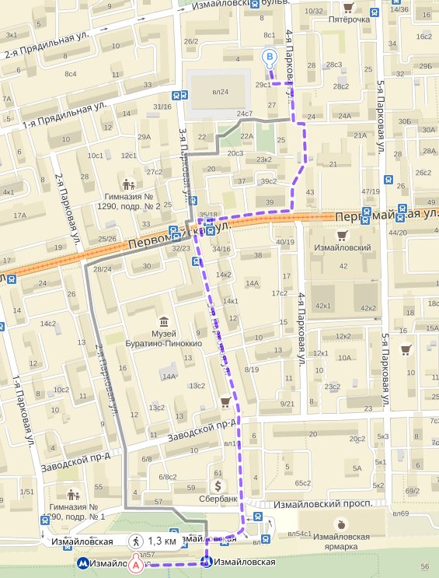
Ближайшие гостиницы (бронированием слушатели занимаются самостоятельно):
1. Гостиница «Мастер отель Первомайская», Измайловский бул., 49,
+7 (495) 150-06-76, сайт: http://www.h-pervomayskaya.ru/
2. Мини-отель «Измайловский», ул. Верхняя Первомайская, 6, корп.3,
8 (800) 505-40-25, сайт: www.1arbat-hotel.ru
3. Отель «Паркофф», ул. 11-я Парковая, 34а,
+7 (495) 770-42-42, сайт: hotel-parkoff.ru

